ここに
文章
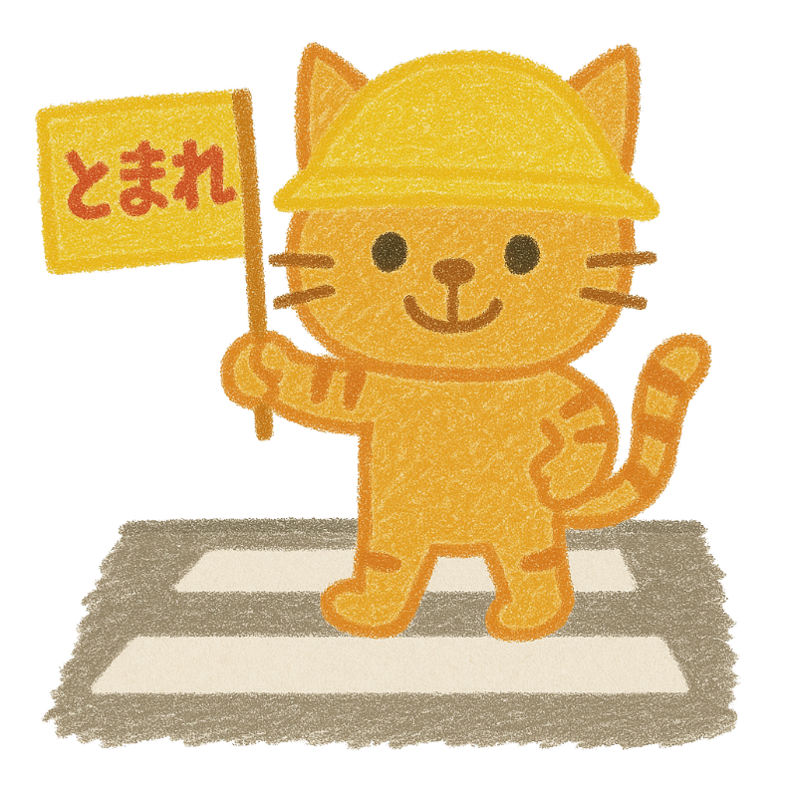
ここに
文章ここに文章
ここに文章ここに文章ここに文章ここに文章ここに文章ここに文章ここに文章！

ここに文章ここに文章

ここに文章ここに文章ここに文章ここに文章ここに文章ここに文章ここに文章ここに文章ここに文章ここに文章ここに文章ここに文章！

ここに文章ここに文章
ここに文章ここに文章ここに文章ここに文章ここに文章ここに文章ここに文章ここに文章ここに文章ここに文章ここに文章ここに文章！
ここ
文章

ここに文章ここに文章
ここに文章ここに文章ここ
に文章ここに文章ここに文章
ここに文章ここに文章ここに文章ここに文章ここに文章ここに文章ここに！
ここに
文章
ここに
文章

ここに
文章ここ

ここに文章ここに文章
ここに文章ここに文章ここ
に文章ここに文章ここに文
章ここに文章ここに文章ここに
文章ここに文章ここに文章ここに！！
ここに文章ここに文章ここに文章ここに文章
ここに文章ここに文章ここに文章ここに文章
ここに文章ここに文章ここに文章ここに文章ここに文章ここに文章ここに文章ここに文章ここに文章ここに文章ここに文章ここに文章！
ここに文章ここに文章ここに文章ここに文章ここに文章ここに文章ここに文章ここに文章ここに文章ここに文章ここに文章ここに文章！
ここに文章ここに文章ここに文章ここに文章ここに文章ここに文章ここに文章ここに文章ここに文章ここに文章ここに文章ここに文章！
ここに文章ここに文章ここに文章ここに文章

ここに文章ここに文章ここに文章ここに文章ここに文章ここに文章ここに文章ここに文章ここに文章ここに文章ここに文章ここに文章！
ここに文章ここに文章ここに文章ここに文章
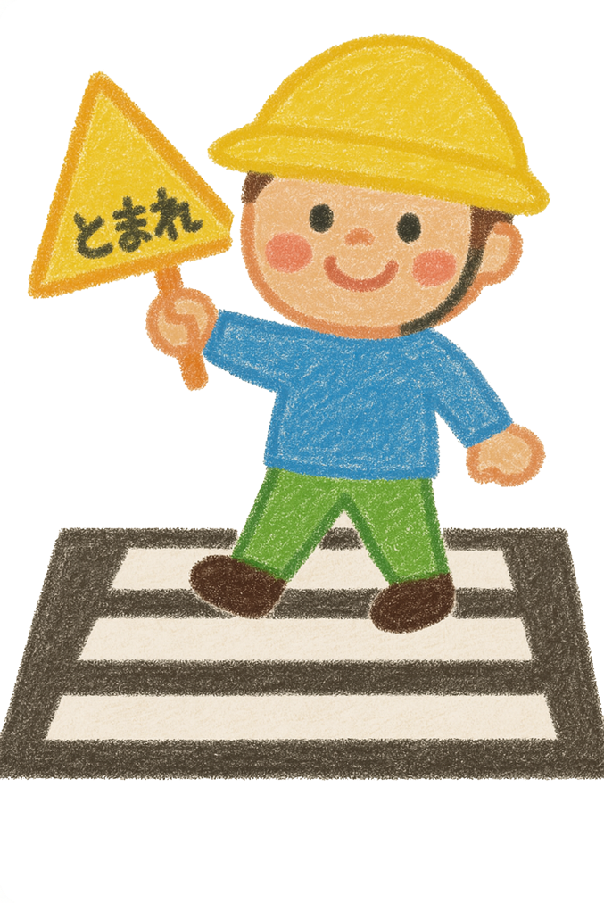
ここに文章ここに文章ここに文章ここに文章ここに文章ここに文章ここに文章ここに文章ここに文章ここに文章ここに文章ここに文章！
ここに文章ここに文章
ここに文章ここに文章ここに文章ここに文章ここに文章ここに文章ここに文章ここに文章ここに文章ここに文章ここに文章ここに文章！
ここに
文章
ここに
文章ここに文章

